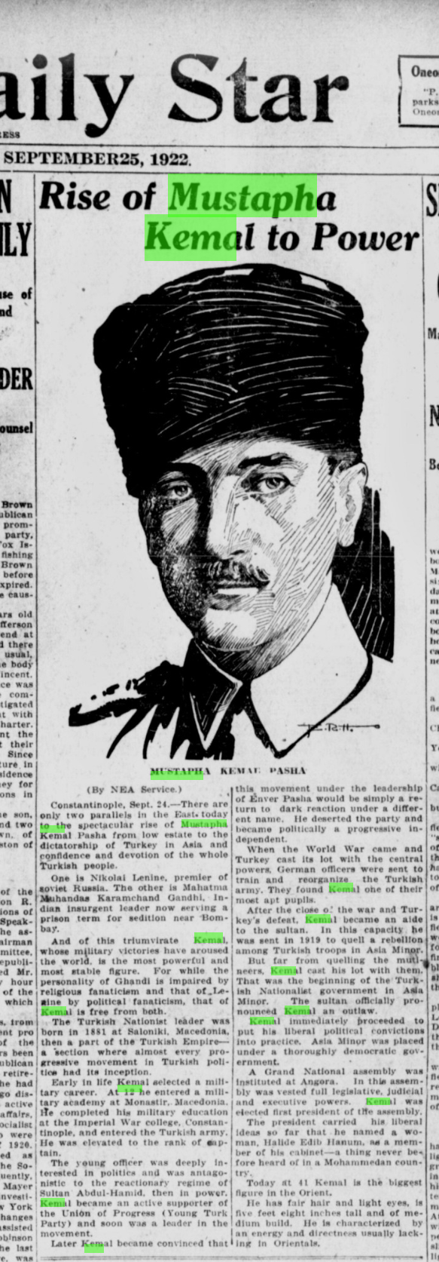**MUSTAFA KEMAL'İN YÜKSELİŞİ (24 EYLÜL 1922)**

İstanbul, 24 Eylül 1922 – Bugün Doğu'da, Mustafa Kemal Paşa'nın düşük bir statüden Türkiye'nin Asya'daki cumhurbaşkanlığına yükselmesinin ve Türk halkının ona duyduğu güven ve bağlılığın benzerleri yalnızca iki figürde görülebilir.

Bunlar, Sovyet Rusya'nın başbakanı Nikolay Lenin ve Hindistanlı isyancı lider Mahatma Gandhi'dir. Gandhi şu anda Bombay yakınlarında isyan suçundan hapis yatmaktadır.

Bu üçlü arasında Kemal, askeri zaferleriyle dünyayı etkileyen en güçlü ve en istikrarlı figürdür. Çünkü Gandhi'nin kişiliği dini fanatizmle, Lenin'inki ise siyasi fanatizmle zayıflamışken, Kemal’in kişiliği dini fanatizmden de, siyasi fanatizmden de uzaktır.

Türk Milliyetçi lideri Kemal, 1881 yılında Selanik'te (Makedonya) doğdu. O dönemde Selanik, Osmanlı İmparatorluğu'nun bir parçasıydı ve Türk siyasetinin neredeyse tüm ilerici hareketleri burada başlamıştı.

Kemal, hayatının erken dönemlerinde askeri bir kariyer seçti. 12 yaşında Makedonya’daki Manisa’daki askeri okula girdi. Askeri eğitimini İstanbul'daki Askeri İhtisas Okulu’nda tamamladı ve Osmanlı ordusuna katıldı. Yüzbaşı rütbesine yükseldi.

Genç subay, siyasete derin bir ilgi duymaya başladı ve Sultan Abdülhamid'in yönetimine muhalif bir tutum sergiledi. Kemal, Genç Türkler Hareketi'nin (İttihat ve Terakki) aktif bir destekçisi oldu ve kısa sürede hareketin liderlerinden biri haline geldi.

Ancak sonrasında Kemal, bu hareketin Enver Paşa'nın liderliğinde, başka bir adla karanlık bir gericiliğe dönüşeceğine kanaat getirdi. Partiyi terk etti ve bağımsız bir ilerici olarak siyaset hayatına devam etti.

I. Dünya Savaşı başladığında ve Türkiye İttifak Devletleri'nin yanında savaşa girdiğinde, Alman subayları Osmanlı ordusunu eğitmek ve yeniden organize etmek için gönderildi. Kemal, Alman subayları tarafından en yetenekli askerlerden biri olarak görülmüştü.

Savaşın sonunda, Türkiye'nin mağlubiyetinin ardından Kemal, Sultan’a yardımcı olarak atandı. 1919'da, Anadolu’daki Türk askerlerinin isyanını bastırmak için gönderildi.

Ancak isyancılara karşı bastırmak bir yana, Kemal onlara katıldı. Bu, Anadolu’daki Türk Milliyetçi hükümetinin başlangıcıydı. Sultan, Kemal’i resmi olarak suçlu ilan etti.

Kemal, derhal liberal politik görüşlerini uygulamaya koydu. Anadolu’da tamamen demokratik bir hükümet kurdu.

Ankara’da büyük bir Millet Meclisi kuruldu. Bu meclise yasama, yargı ve yürütme yetkileri verildi. Kemal, meclisin ilk cumhurbaşkanı seçildi.

Cumhurbaşkanı, liberal fikirlerini o kadar ileri götürdü ki, bir kadını, Halide Edip Hanım’ı kabinesine bakan olarak atadı – bu, hiçbir Müslüman ülkede daha önce duyulmamış bir şeydi.

Bugün, 41 yaşında Kemal, Doğu'nun en büyüğü olarak kabul edilmektedir.

Açık renk saçları ve gözleriyle 1.73 boyunda ve orta yapılıdır. Doğu insanlarında genellikle eksik olan bir enerji ve kararlılıkla tanınır.